Приложение А
Модульная сетка

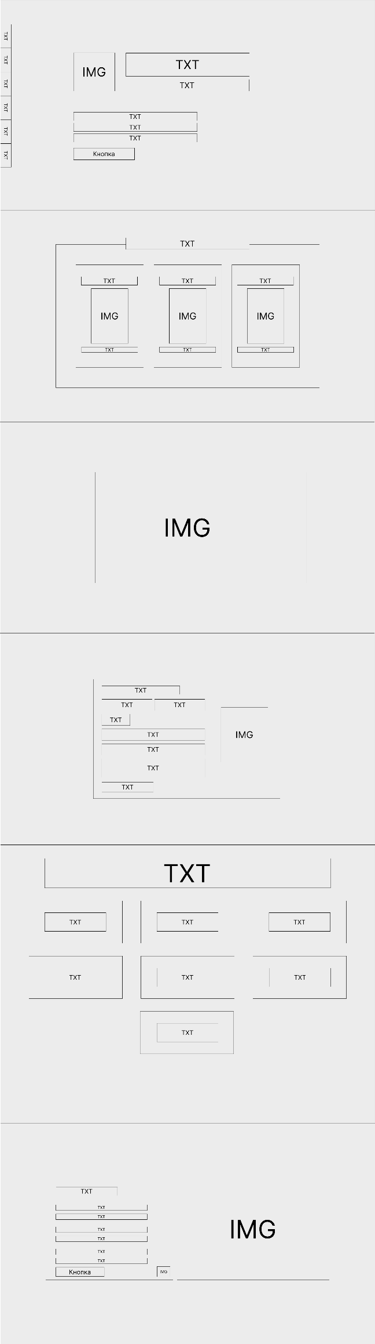

Рисунок А.1 — Модульная сетка

